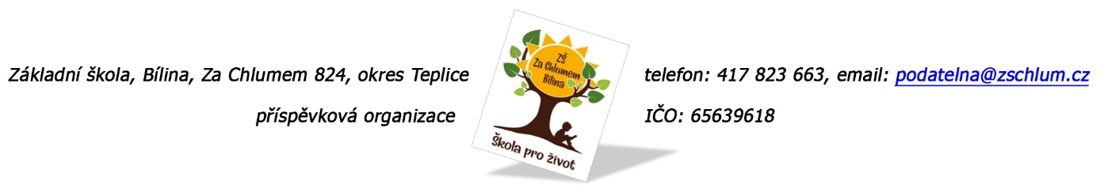

**Miroslav Jaroš**

**Hořice 33**

**396 01 Humpolec**

**OBJEDNÁVKA č. 244/2025**

Ředitelství školy objednává výměnu dveří na ZŠ Za Chlumem 824, Bílina. Veřejná zakázka byla vysoutěžena pod systémovým číslem P25V00000096.

Celková částka včetně DPH činí 396.976,80 Kč.

Termín ukončení prací je nejpozději 28 týden.

Nedílnou součástí této objednávky je **Příloha č. 1 – Smluvní podmínky**

Žádáme, abyste při vystavení faktury uvedli všechny náležitosti uvedené v zákoně č. 89/2012 Sb. Občanský zákoník, § 11 zákona č. 563/1991 Sb., zákon o účetnictví a § 28 zákona č. 235/2004 Sb., zákon o DPH.

Fakturu zašlete na adresu: Základní škola, Bílina, Za Chlumem 824, okres Teplice, příspěvková organizace.

Tato objednávka bude v plném rozsahu uveřejněna dle zákona č. 340/2015 Sb., o registru smluv a nabývá účinnosti dnem, kdy ZŠ Za Chlumem 824, Bílina uveřejní objednávku v informačním systému registru smluv na Portále veřejné správy.

V Bílině dne: 19. 6. 2025

……………………………………… ……………………………….. ……………………………

Příkazce operace: Oprávněná osoba za Správce rozpočtu:

Mgr. Barbora Schneiderová, dodavatele Fojtíková Andrea

ředitelka školy (datum a podpis)

Bankovní spojení: UCB, a.s. Teplice

číslo účtu: **824077/2700**

tel.: 417 823 663

e-mail: [fojtikova@zschlum.cz](mailto:fojtikova@zschlum.cz)

**Příloha č. 1 k objednávce č. 244/2025 – smluvní podmínky**

1. Předmětem objednávky je výměna dveří na ZŠ Za Chlumem 824, Bílina.
2. Zhotovitel se zavazuje provádět dodávku v souladu se zájmy objednatele a s potřebnou péčí a v ujednaném čase. Zhotovitel je vázán příkazy objednatele ohledně způsobu provádění prací.
3. Objednatel má právo kontrolovat provádění prací a požadovat po zhotoviteli prokázání skutečného stavu provádění prací kdykoli v průběhu trvání této objednávky.
4. Součástí ceny jsou veškeré práce, které v zadávací dokumentaci nejsou výslovně uvedeny a zhotovitel jakožto odborník o nich vědět měl nebo mohl vědět.
5. O předání a převzetí vykonané dodávky bude sepsán předávací protokol. Podepsáním předávacího protokolu se má dílo za předané.
6. Lhůty provádění budou prodlouženy:

* jestliže překážky v provádění služby zavinil objednatel
* jestliže přerušení prací bylo zaviněno vyšší mocí, nebo jinými okolnostmi nezaviněnými zhotovitelem

1. Protokol o převzetí vykonané dodávky musí obsahovat výslovné prohlášení objednatele o tom, že práce nebo část přebírá a dále musí obsahovat prohlášení zhotovitele, že práce jsou úplné a nemají vady bránící užití k zamýšlenému účelu.
2. Zhotovitel přebírá záruku na dveře se zárubněmi 24 měsíců od řádného splnění předmětu zakázky, která počíná běžet dnem předání a převzetí vykonaných prací písemným protokolem.
3. Zhotovitel odpovídá za to, že jeho činnost je poskytována v souladu s obecně závaznými právními předpisy, technickými normami, s odbornou péčí a se zájmy objednatele.
4. Pokud budou práce vykazovat vady a nedodělky bránící užívání, objednané práce nebudou objednatelem převzaty, a vykonané práce budou hrazeny až po odstranění vad a nedodělků a bude využito penále za nedodržení termínu předání dodávky.
5. Za nedodržení termínu realizace prací stanovujeme 0,3 % z ceny dodávky bez DPH za každý pracovní den prodlení.
6. Objednatel je oprávněn odstoupit od objednávky, poruší-li zhotovitel svou povinnost, poruší-li svou povinnost práce dokončit a předat. V tomto případě se obě strany dohodli, že zhotovitel nemá vůči objednatele nárok na úhradu nákladů a ani za dílčí provedené práce jím provedené do doručení odstoupení.
7. Objednatel může od objednávky odstoupit, pokud proti zhotoviteli bylo zahájeno insolvenční řízení podle zákona č. 182/2006 Sb., anebo zhotovitel vstoupí do likvidace.
8. Za den odstoupení od objednávky se považuje den, kdy bylo písemné oznámení o odstoupení oprávněné smluvní strany doručeno druhé smluvní straně.
9. Zhotovitel není oprávněn bez souhlasu objednatele postoupit žádná svá práva z této objednávky třetí osobě.
10. Změny a doplňky k této objednávce lze sjednat pouze formou písemných dodatků podepsaných oběma smluvními stranami a po vzájemné dohodě.
11. Smluvní strany prohlašují, že skutečnosti uvedené v této objednávce/dodatku nepovažují za obchodní tajemství a udělují souhlas k jejich zpřístupnění ve smyslu zákona č. 106/1999 Sb., o svobodném přístupu k informacím.

V Bílině dne: 19. 6. 2025

Oprávněná osoba za objednatele:

Mgr. Barbora Schneiderová, ředitelka školy …………………………………………………

Podpis oprávněné osoby za zhotovitele: ………………………………………………….

(datum a podpis)